***Памятка: «Жизнь без пакетов».***

***Возможно ?***



Упаковка из синтетических полимеров составляет большую часть отходов на свалках.

Летящие по ветру, пакеты "украшают" территории вдоль дорог, застревают в ветвях деревьев, плавают по воде.

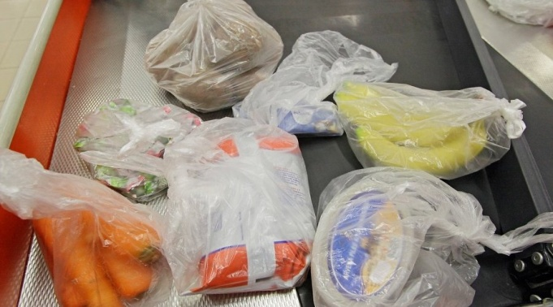

Между тем, на производство полиэтилена уходит 4% объема всемирной нефти.

При сжигании такая упаковка выделяет ядовитые диоксины и фураны.

По статистике, из-за пластиковых отходов умирают один миллион птиц, сто тысяч морских млекопитающих и бесконечное количество рыбы в год

***Отказаться от пакетов просто!***

1. **Замена пакетов для покупок**

• Тканевые сумки

• Бумажные пакеты

• Многоразовые сумки для покупок

• Авоськи

• Рюкзаки

**2**. **Отказ от одноразовых полиэтиленовых пакетиков**

Многоразовые пакеты – зиплоки

Холщовые и тканевые мешочки

**3. Организация хранения дома**

• Банки и контейнеры

• Плетеные корзины

• Текстиль

• Пергамент, фольга, крафтовая бумага

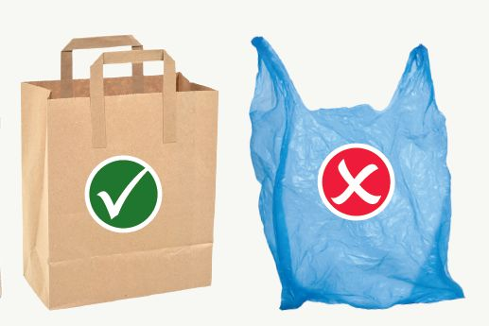 [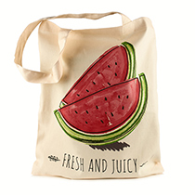](https://4fresh.ru/products/fres0007)

***Начни с малого!***